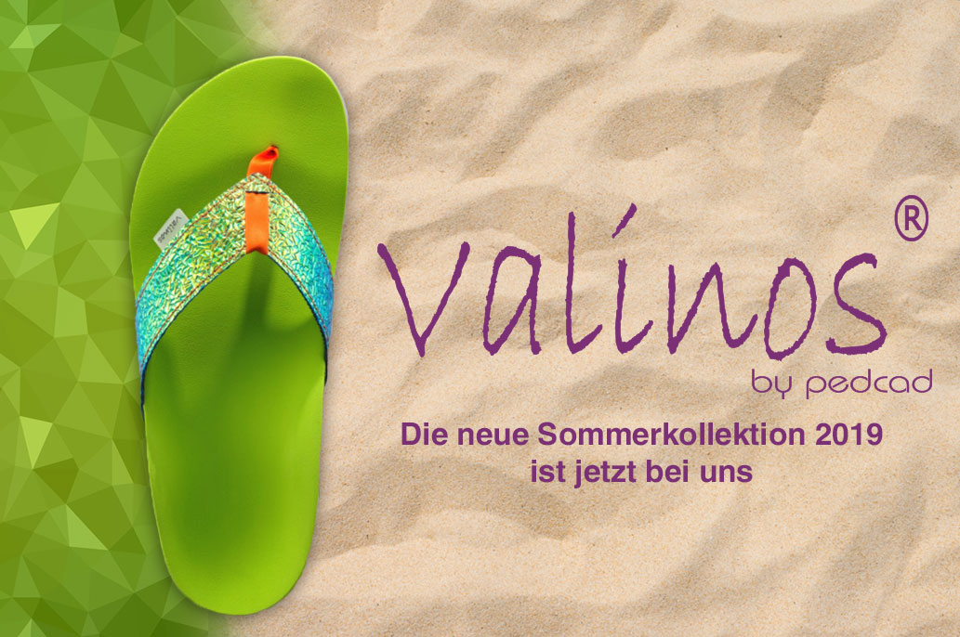
Sommer garantiert! Die neue Zehenstegsandalen Kollektion 2019 ist da!
Bunt, trendig und bequem… Das ist die Sommer Kollektion 2019 der Zehenstegsandalen nach Maß von Valinos®. Genießen Sie bei jedem Schritt den Komfort von Einlagen und ein entspannendes Laufgefühl. Das besondere Highlight: Sie können ein beliebiges Modell nach Ihren individuellen Wünschen designen.
Haben Sie sich schon für die sonnigen Tage vorbereitet? Und haben Sie auch an Ihre Füße gedacht? Sie möchten auch an die frische Luft und die Sonnenstrahlen genießen. Die Valinos® Zehenstegsandalen sind die perfekte Wahl dafür. Sie vereinen individuelles Design und die notwendige Fußversorgung, die speziell auf Ihre Füße angepasst wird. Vereinbaren Sie Ihren persönlichen Beratungstermin bei uns im Fachgeschäft, in dem alle notwendigen Fußmessungen bei der Fußanalyse durchgeführt werden. Nach der Analyse beauftragen wir die Produktion Ihrer Valinos® Zehenstegsandalen. Mithilfe von innovativer CNC-Frästechnologie, hochwertigen Materialien und Handarbeit werden Ihre Valinos® gefertigt.
Schenken Sie sich und Ihren Füßen das beste Geherlebnis! Besuchen Sie uns gerne in unserer Filiale und lassen Sie sich von unserem Fachpersonal ausführlich beraten. Wir freuen uns auf Sie!

